Player Anaylsis

*导入数据，

setwd("/Users/sun/Desktop/NBA/")  
player <- read.csv("player_data.csv",header = T)  
player$height <- gsub('-','.',player$height)  
player$height <- as.numeric(player$height)  
head(player)

## name year_start year_end position height weight  
## 1 Alaa Abdelnaby 1991 1995 F-C 6.1 240  
## 2 Zaid Abdul-Aziz 1969 1978 C-F 6.9 235  
## 3 Kareem Abdul-Jabbar 1970 1989 C 7.2 225  
## 4 Mahmoud Abdul-Rauf 1991 2001 G 6.1 162  
## 5 Tariq Abdul-Wahad 1998 2003 F 6.6 223  
## 6 Shareef Abdur-Rahim 1997 2008 F 6.9 225  
## birth_date college  
## 1 June 24, 1968 Duke University  
## 2 April 7, 1946 Iowa State University  
## 3 April 16, 1947 University of California, Los Angeles  
## 4 March 9, 1969 Louisiana State University  
## 5 November 3, 1974 San Jose State University  
## 6 December 11, 1976 University of California

summary(player)

## name year_start year_end position   
## Charles Jones : 3 Min. :1947 Min. :1947 G :1574   
## Charles Smith : 3 1st Qu.:1969 1st Qu.:1973 F :1290   
## George Johnson: 3 Median :1986 Median :1992 C : 502   
## Bill Bradley : 2 Mean :1985 Mean :1989 F-C : 388   
## Bob Duffy : 2 3rd Qu.:2003 3rd Qu.:2009 G-F : 360   
## Bobby Jones : 2 Max. :2018 Max. :2018 C-F : 219   
## (Other) :4535 (Other): 217   
## height weight birth_date   
## Min. :5.100 Min. :114.0 : 31   
## 1st Qu.:6.200 1st Qu.:190.0 August 26, 1947 : 3   
## Median :6.500 Median :210.0 August 31, 1952 : 3   
## Mean :6.459 Mean :208.9 August 8, 1979 : 3   
## 3rd Qu.:6.700 3rd Qu.:225.0 December 3, 1985 : 3   
## Max. :7.700 Max. :360.0 December 31, 1923: 3   
## NA's :1 NA's :6 (Other) :4504   
## college   
## : 302   
## University of Kentucky : 99   
## University of California, Los Angeles: 91   
## University of North Carolina : 87   
## University of Kansas : 72   
## Duke University : 71   
## (Other) :3828

player数据集中共有9个变量，分别为运动员名字（字符型变量），职业生涯起点（数值型变量），职业生涯结尾（数值型变量）（由于数据涵盖的是1947-2019年中所有运动员的信息，所以运动员的职业生涯起点最晚记录到2018，截止日期也是2018），球队位置（字符型变量），球员身高（英尺-英寸），体重（单位磅），出生日期（字符型），就读学校（字符型变量）。

#球员在球队的位置分布如图，

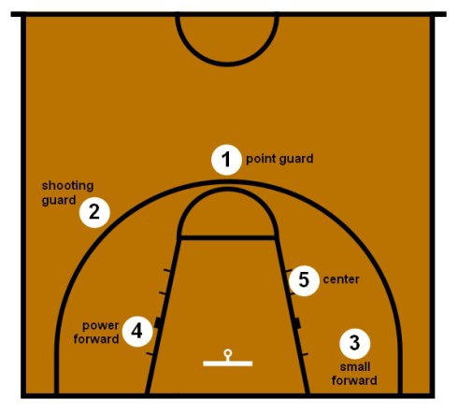

1号位控球后卫，也叫组织后卫:簡稱“控衛”或“控後”，俗稱“一號位置”，有時也稱組織後衛，是籃球比赛陣容中的一個固定位置。控球後衛往往是全隊進攻的组織者，透過對球的控制來决定在適當的时機传球给适合的球员。控球后卫典型的进攻模式就是在對手得分之後，由控球后卫從底线运球，开始一轮新的进攻。这个位置要求球员具有良好的传球技术和敏锐的比赛观察能力。人们往往通过助攻次数而不是得分的高低来衡量一名控球后卫的成功与否。同时，一流的控球后卫往往也能够有效地跳投，并能够藉由外线投篮威胁对手。一般控球后卫都是各队阵容中身材最小巧的球员，篮球比赛在发球后，通常由控球后卫通过运球将球运过半场并将球传给队友来发动进攻。所以一般担任控球后卫的队员都是队内控球能力最好，助攻能力最强的球员。

2号位得分后卫：

3小前锋；4大前锋（力量前锋）抢篮板，防守；5中锋；Point Guard(控球后卫)，简称PG。 Shooting Guard(得分后卫)，简称SG。 Small Forward(小前锋)，简称SF。 Power Forward(强力前锋)，简称PF。 Center(中锋)，简称C，在这里控球后卫和得分后卫简称G(后卫)，小前锋和大前锋简称(F),若某球员既可以做前锋，也可以做中峰，将其位置表示为F-C.